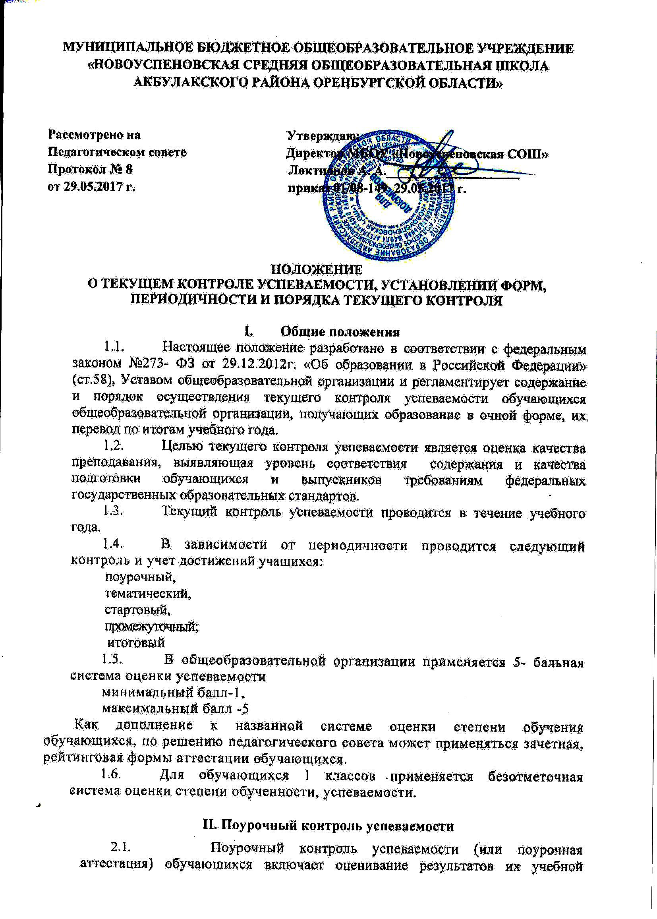
деятельности на отдельно взятом учебном занятии.
  - Форму поурочного контроля (поурочной аттестации) определяет учитель самостоятельно с учетом контингента обучающихся, содержания учебного материала и используемых образовательных технологий.
  - В общеобразовательной организации используются следующие формы проведения поурочного контроля успеваемости обучающихся:
ответ у доски,
диктант с грамматическим заданиями,
изложение с элементами сочинения,
сочинение,
изложение с творческим заданием,
зачет,
тестирование,
контрольное чтение,
защита исследовательской работы,
практическая и лабораторная работа,
семинар,
практикум,
аудирование.
  - Результаты поурочного контроля успеваемости учитель выставляет в классный и электронный журналы в виде оценки в графу, отведенную для урока, на котором проводился поурочный контроль.

III.Тематический контроль
  - Тематический контроль – это оценка знаний учащихся по отдельно взятой теме, разделу.
  - Тематический контроль может осуществляться учителем самостоятельно или членами административной группы в соответствии с планом внутришкольного контроля.
  - Основными задачами тематического контроля являются:
- обобщающий опрос, подводящий итоги работы по текущей теме, связанный с повторением и углубленным повторением изученного материала;
- установление фактического уровня теоретических знаний учащихся, их практических умений и навыков по предметам учебного плана общеобразовательной организации;
- соотнесение результатов тематического контроля с требованиями Федерального Государственного образовательного стандарта.
3.4. В общеобразовательной организации используются следующие формы тематического контроля успеваемости обучающихся:
контрольная работа,
контрольный диктант с грамматическим заданием,
контрольное изложение,
контрольное сочинение,
контрольное тестирование.
3.5. Форму самостоятельно проводимого тематического контроля определяет сам учитель с учетом контингента обучающихся, содержания учебного материала и используемых образовательных технологий.
3.6. Тематический контроль, проводимый учителем самостоятельно, осуществляется в сроки, закрепленные рабочей программой.
3.7. Сроки и форма и административного тематического контроля закрепляются приказом по общеобразовательной организации и доводятся до сведения обучающихся и учителя за неделю до административного тематического контроля.
3.8. Контрольно-измерительные материалы для тематического административного контроля готовятся контролирующим лицом самостоятельно.
3.9. Результаты тематического контроля выставляются в виде оценок в классный и электронный журналы в графу, отведенную для урока, на котором проводился тематический контроль.
3.10. Оценивание работ, выполненных обучающимися в ходе тематического контроля осуществляет учитель самостоятельно в случае самостоятельно проведенного им контроля.
3.11. Оценивание работ, выполненных обучающимися в ходе административного тематического контроля проводится учителем совместно с членом административной группы, осуществляющим административный тематический контроль.

IV. Стартовый контроль

4.1. Стартовый контроль успеваемости обучающихся проводится в 2-11 классах по завершению итогового повторения учебного материала, изученного за предыдущий учебный год.
4.2. Цель стартового контроля – оценка эффективности организованного учителем в начале учебного года повторения, определение уровня готовности обучающихся к обучению в текущем учебном году.
4.3. Стартовый контроль успеваемости проводится в период, начиная с третьей декады сентября до середины октября. Сроки и график проведения стартового контроля закрепляются приказом и доводятся до сведения участников образовательного процесса, вывешиваются на информационном стенде не позднее, чем за неделю до начала стартового контроля.
4.3. Спецификации заданий, форма контроля, контрольно-измерительные материалы разрабатываются и утверждаются на заседаниях предметных методических объединений.
4.4. Спецификации заданий доводятся до сведения обучающихся не позднее, чем за неделю до начала стартового контроля.
4.5. Ответственность за организацию, проведение, обработку и формирование мониторинга стартового контроля возлагается на руководителей школьных предметных методических объединений.
4.6. Оценки, полученные обучающимися в ходе стартового контроля, вносятся в протоколы, выставляются в дневники, классный и электронные журналы
4.7. Протоколы стартового контроля, работы обучающихся подшиваются и сдаются в учебную часть для проведения анализа.
4.8. Заместитель директора по учебно-воспитательной работе проводит анализ мониторинга результатов стартового контроля, готовит краткие аналитические выводы и рекомендации по устранению выявленных в ходе стартового контроля пробелов.
4.9. На основании аналитических выводов с учетом данных заместителем директора по учебно-воспитательной работе рекомендаций, директором ОО принимаются управленческие решения.

V. Промежуточный контроль

5.1. Промежуточный контроль успеваемости обучающихся проводится в декабре по учебному материалу, изученному в первом полугодии текущего учебного года.
5.2. Промежуточный контроль - форма независимой оценки качества подготовки обучающихся 2-11 классов, соответствия их успеваемости требованиям федеральных государственных образовательных стандартов.
5.3. Процедура проведения промежуточного контроля аналогична технологии, используемой при региональном тестировании.
5.4. Ответственные лица за проведение, сроки промежуточного контроля закрепляются приказом по общеобразовательной организации и доводятся до сведения участников образовательного процесса не позднее, чем за неделю до начала промежуточного контроля.
5.5. Спецификации заданий, форма контроля, контрольно-измерительные материалы разрабатываются и утверждаются на заседаниях предметных методических объединений.
5.6. Спецификации заданий доводятся до сведения обучающихся не позднее, чем за неделю до начала промежуточного контроля.
5.7. Ответственность за организацию, проведение и проверку тестовых работ обучающихся возлагается на членов администрации, за обработку и формирование мониторинга промежуточного контроля - на руководителей предметных методических объединений.
5.8. Оценки, полученные обучающимися в ходе промежуточного контроля, вносятся в протоколы, классный и электронный журналы.
5.9. Протоколы промежуточного контроля, работы обучающихся подшиваются и сдаются в учебную часть для проведения анализа.
5.10. Заместитель директора по учебно-воспитательной работе проводит анализ мониторинга результатов промежуточного контроля на их соответствие региональным и муниципальным критериальным показателям, готовит краткие аналитические выводы и рекомендации по устранению выявленных в ходе промежуточного контроля пробелов.
5.11. На основании аналитических выводов с учетом данных заместителем директора по учебно-воспитательной работе рекомендаций, директором общеобразовательной организации принимаются управленческие решения.
VI. Итоговый контроль

6.1. Итоговый контроль успеваемости осуществляется по завершению четвертей и учебного года для обучающихся 2 – 9 классов, по завершению полугодий и учебного года для обучающихся 10 – 11 классов.
6.2. Итоговый контроль - форма независимой оценки качества подготовки обучающихся 2-11 классов, соответствия их успеваемости требованиям федеральных государственных образовательных стандартов.
6.3. Итоговый контроль во 2 – 3 классах представляет собой комплексную работу по предметам, изучаемым в начальной школе. Процедура проведения итогового контроля аналогична технологии, используемой при региональном тестировании.
6.4. Контрольно-измерительные материалы для проведения итоговой аттестации во 2 – 3 классах разрабатываются на школьных методических объединениях, рассматриваются и утверждаются на педагогическом совете.
6.5. Итоговый контроль в 4 классе - региональный экзамен, представляющий собой комплексную работу по предметам, изучаемым в начальной школе.
6.6. Итоговый контроль в 5 – 6 классах представляет собой контрольные работы по русскому языку и математике. Контрольно-измерительный материал разрабатывается на школьных методических объединениях, рассматривается и утверждается на педагогическом совете. Процедура проведения промежуточного контроля аналогична технологии, используемой при региональном тестировании.
6.7. Итоговый контроль в 7 – 8 классах представляет собой региональный экзамен по русскому языку и математике и школьный экзамен по выбору ученика из предметов, изучаемых в 7 – 8. Контрольно-измерительный материал предметов по выбору разрабатывается на школьных методических объединениях, рассматривается и утверждается на педагогическом совете. Процедура проведения промежуточного контроля предметов по выбору аналогична технологии, используемой при региональном тестировании.
6.8. Итоговый контроль успеваемости обучающихся 2-11 классов по итогам учебного года представляет собой годовую отметку, которая выставляется учителем с учетом оценок за четверти (полугодия), оценок, полученных на промежуточной аттестации.
6.9. Четвертные (полугодовые) и годовые оценки выставляются классным руководителем в дневники обучающихся, в классный и электронный журналы.

